9 класс
Геологическое строение Евразии
- Отметьте границы и подпишите названия литосферных плит:
1.Евраазиатской, 2.Северо-Американской, 3.Индо-Австралийской, 4.Аравийской.
- Отметьте на карте:
- древние платформы: 6.Восточно-Европейская, 7. Сибирская,
8.Китайско-Корейская;
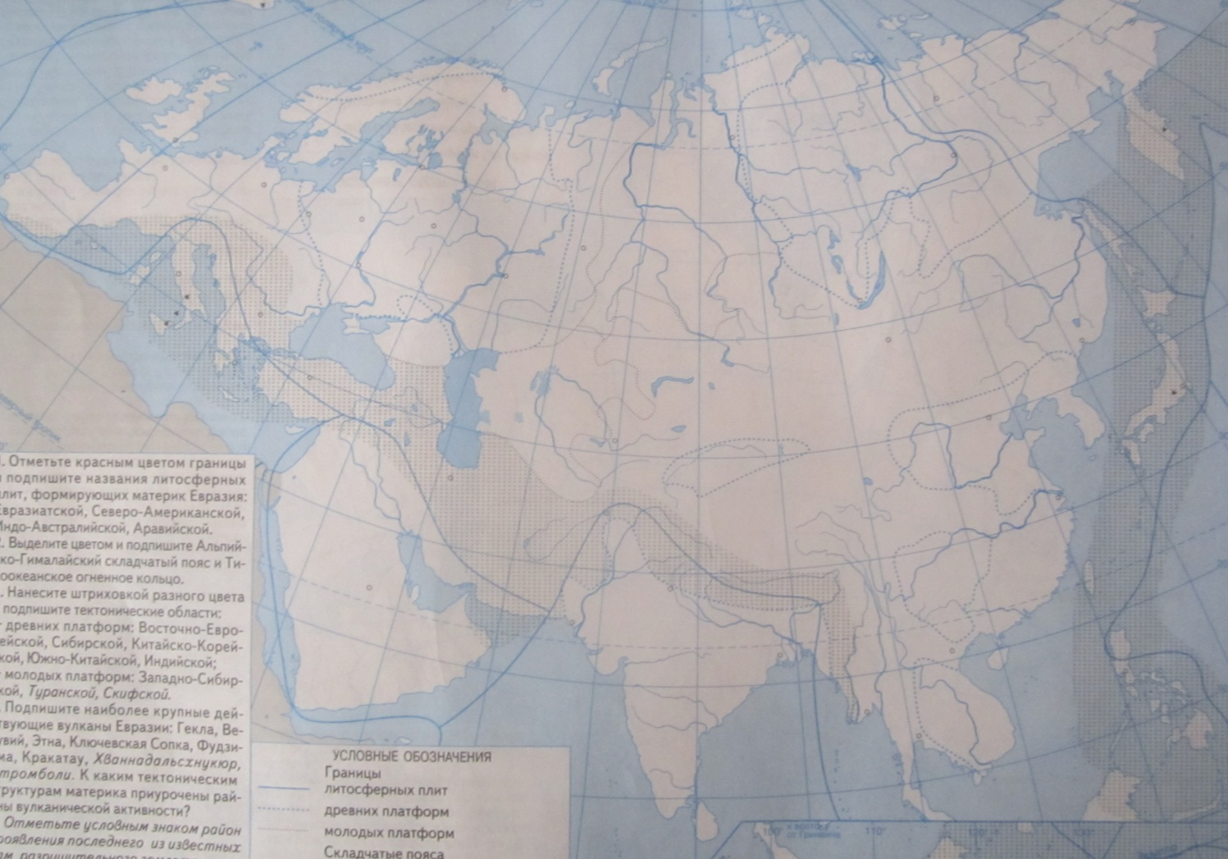
- молодые платформы: 9.Западно-Сибирская, 10.Туранская.

